**Рекомендации** **педагога –психолога**

**родителям**

для поддержки психического здоровья и благополучного взаимоотношения с детьми во время вспышки коронавирусной инфекции

1. Поддерживайте привычный ритм жизни семьи, насколько это возможно, или **создавайте новые семейные традиции (игры)**, особенно если дети должны оставаться дома. Обеспечьте вовлечение детей в соответствующие возрасту домашние мероприятия, включая мероприятия по их обучению. Старайтесь максимально использовать игровые формы.

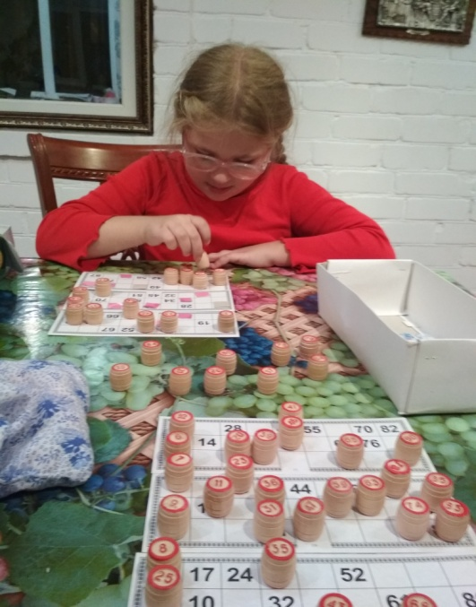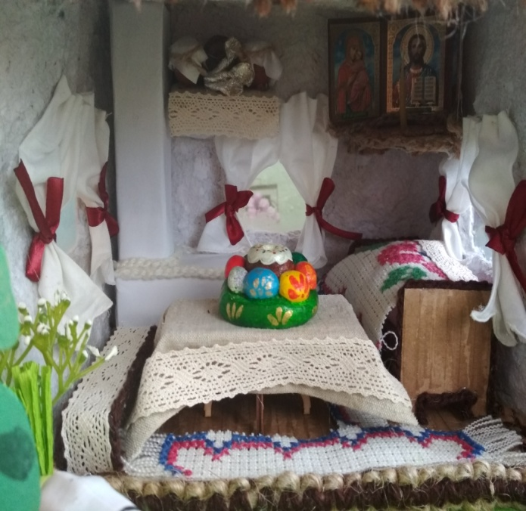

1. Насколько это возможно, **поощряйте детей продолжать играть и общаться со своими сверстниками**. При этом возможно обсуждать такие контакты, как регулярные телефонные или видео-вызовы, другие соответствующие возрасту коммуникации (например, социальные сети в зависимости от возраста ребенка) с ограничением времени.
2. Помогите детям найти открытые способы выражения таких чувств, как страх и печаль. У каждого ребенка есть свой способ выражения эмоций. Иногда **участие в творческой деятельности**, такой как игра или рисование, алмазная и обычная вышивка, выжигание может облегчить этот процесс. Дети чувствуют облегчение, если они могут выразить и передать свои чувства в безопасной и благоприятной среде. Все, что связано с моторикой – переключает наш мозг от волнения и тревог.

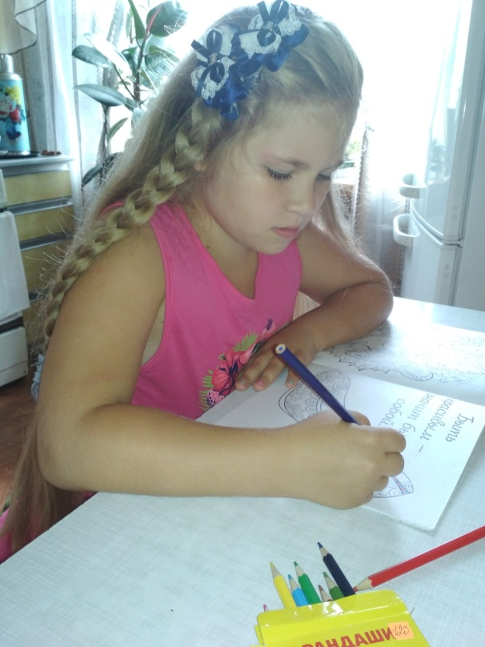 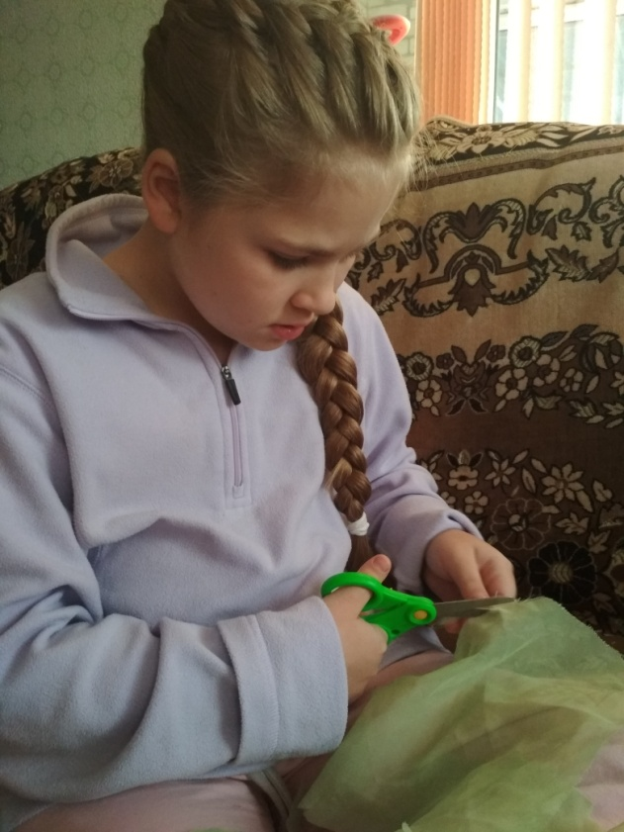

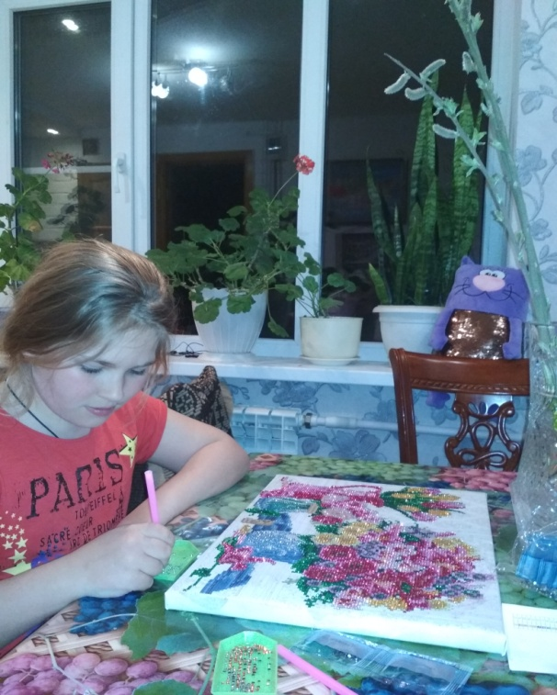 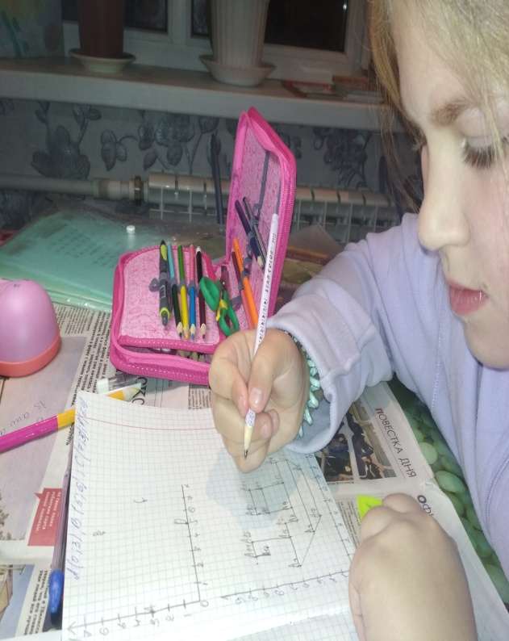

1. Во время стресса и кризиса дети обычно больше стремятся к **общению с родителями**. Обсудите COVID-19 с вашими детьми, используя возрастной подход. Если у ваших детей есть проблемы, то **совместное решение** этих проблем может облегчить их беспокойство. Дети будут наблюдать за поведением и эмоциями взрослых, чтобы получить подсказки о том, как управлять своими собственными эмоциями в трудный для них период. **Когда вы рассержены, не смотрите злым взглядом в глаза ребенку. Отведите его в сторону.**
2. Дети могут реагировать на стресс по-разному, например быть более цепкими, тревожными, замкнутыми, злыми или возбужденными, мочиться в постель и т. д. **Реагируйте на реакцию вашего ребенка** с пониманием, прислушивайтесь к тому, что его волнует, оделяйте его любовью и вниманием. Для себя и членов семьи используйте **технику «Детская фотография», для поддержки себя и в борьбе со страхами.** В вашей личной зоне, или в телефоне держите свою детскую фотографию. И как только что – то идет плохо, вместо того, чтобы ругать себя, находите это фото и говорите ему: «Ты замечательный(ая), сильный(ая), молодец, у нас с тобой все получится! Все будет хорошо!». Расскажите об этой технике своему ребенку. С ее помощью подросток хвалит себя за все уже случившиеся достижения и вершины.

**А)** Глядя из прошлого в сейчас, он чувствует гордость, осознавая весь пройденный путь, появляется решимость, вера в свои силы.

**Б)** Глядя на себя маленького, человек, одной фразой ободряет себя и тем самым дает сам себе чувство защиты. Происходит принятие. Поддержка. Любовь.

1. В простой доступной форме предоставьте детям факты о том, что произошло, объясните, что происходит сейчас, и дайте им четкую информацию о том, как снизить риск заражения этой болезнью, словами, которые они могут понять в зависимости от своего возраста.
2. **Расскажите детям о путях передачи коронавируса**: Заразиться COVID-19 можно от других людей, если они инфицированы вирусом. Заболевание может передаваться от человека к человеку через мелкие капли, выделяемые из носа или рта больного COVID-19 при кашле или чихании. Эти капли попадают на окружающие человека предметы и поверхности. Другие люди могут заразиться в результате прикосновения сначала к такай предметам или поверхностям а затем - к глазам, носу или рту. Кроме того, заражение может произойти при вдыхании мелких капель, которые выделяются при кашле или чихании человека с COVID-19. По этой причине важно держаться от больного человека на расстоянии более 1 метра.
3. **Объясните, как избежать заражения**: (1) не контактировать с людьми, имеющими признаки простуды и ОРВИ (выделения из носа, кашель, чихание и др.); (2) не посещать массовые мероприятия (кинотеатры, студии, секции, театры, цирки, филармонии, консерватории, пр.); (3) как можно чаще мыть руки с мылом; (4) по возможности, не трогать руками глаза, рот и нос; (5) по возможности, не прикасаться к ручкам, перилам, другим предметам и поверхностям в общественных местах; (6) избегать приветственных рукопожатий, поцелуев и объятий; (7) вести здоровый образ жизни, вовремя ложиться спать и высыпаться, сбалансированно питаться и регулярно делать зарядку. Обратите внимание на то, что вам необходимо регулярно проветривать помещение и делать влажную уборку". Превратите эти занятия в забавную игру для всей семьи.
4. Сведите **к минимуму просмотр, чтение или прослушивание новостей, которые могут вызвать тревогу** и волнение у ваших детей. Объясните им, что вы сами дадите им достоверную информацию, которую возьмете из надежных источников.
5. Чтобы разобраться в семейных отношениях с вашими детьми **используйте проективную методику** **«Семья, которую хочу».**

Для диагностики внутрисемейных отношений используют рисуночную методику "Моя семья". Однако, чтобы еще глубже заглянуть ребенку в душу, вы можете воспользоваться также и вариантом этой методики, модификацией ее в методику «Семья, которую хочу».

Для этого, после того как ваш ребенок закончит рисовать свою семью, переверните лист бумаги на другую сторону и дайте ему новое задание: пусть нарисует теми же карандашами еще одну семью, но не семью-близнец, а ту, которую бы он хотел иметь, иначе говоря - "Семью, которую хочу».

Своим заданием вам удасться невольно нажать на рычаги фантазии ребенка, снять тормоза, поднять завесу тайн его, увидев то, что скрыто даже для ребенка. И если первый из рисунков - это чаще всего что-то наподобие замка, открыть который не всегда возможно из-за шифра, то второй рисунок - ключ к замку, код к шифру. Второй рисунок - это "вход" в желаемое, "вход" в "Прекрасное Далеко", которое бы ваш ребенок не прочь иметь уже сейчас.

**11 Хорошо питаться и высыпаться**, как это не банально звучит, но это обязательное условие нормального функционирования нашего организма.  
**12 Начинать день с хорошего настроения и поддерживать его на протяжении всего дня.** Ведь подавленное состояние, свидетельствует о том, что защитные силы нашего организма ниже нулевой отметки и нуждаются в помощи. Внимательно следите за своим здоровьем, не оставляйте без внимания тревожные симптомы заболеваний.  
Обязательно в течение дня выделяйте хотя бы несколько минут, чтобы «перевести дух»: выпить чашку чая или просто съесть конфету.  
Полноценно отдыхайте, чаще балуйте себя приятными мелочами.  
Думаю, что каждый из нас, при случае, найдет свои уникальные рецепты борьбы со стрессом. Вспомните, что наивысшую ценность в этом мире имеет именно наше здоровье, а оно полностью зависит от нашего желания повернуться лицом к себе, услышать себя, свою семью, понять себя и принять себя в безусловной любви.

Педагог – психолог

МБОУ СОШ №6 Л.А. Шевченко